МИНИСТЕРСТВО ОБРАЗОВАНИЯ И НАУКИ РОССИЙСКОЙ ФЕДЕРАЦИИ
Федеральное агентство по образованию
«Санкт-Петербургский государственный университет телекоммуникаций им. проф. М. А. Бонч-Бруевича (СПбГУТ)»

СПб ГУТ)))

Распространение радиоволн и антенно-фидерные устройства
ЛАБОРАТОРНАЯ РАБОТА № 2

ИССЛЕДОВАНИЕ ФАЗИРОВАННЫХ АНТЕННЫХ РЕШЕТОК (ФАР)

Выполнил: Балан К. А. Студент группы: РЦТ-22
Преподаватель:

Сидоркович Д. Р.

Санкт-Петербург
Цель работы: при помощи программы MMANA исследовать принципы создания фазированных антенных решеток на базе симметричного электрического излучателя. Исследовать влияние геометрических параметров антенной решетки и фазирования питания элементов антенной решетки на диаграмму направленности.
Ход работы:
1. Построить симметричный вибратор в свободном пространстве с длиной плеча l=0,25λ и рабочей частотой 100 МГц, ориентированный вдоль оси oz, зарисовать диаграммы направленности в горизонтальной и вертикальной плоскостях.

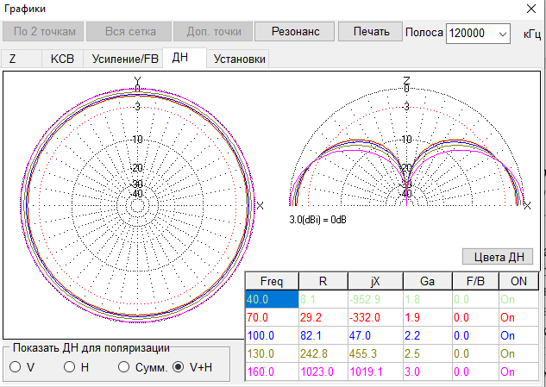
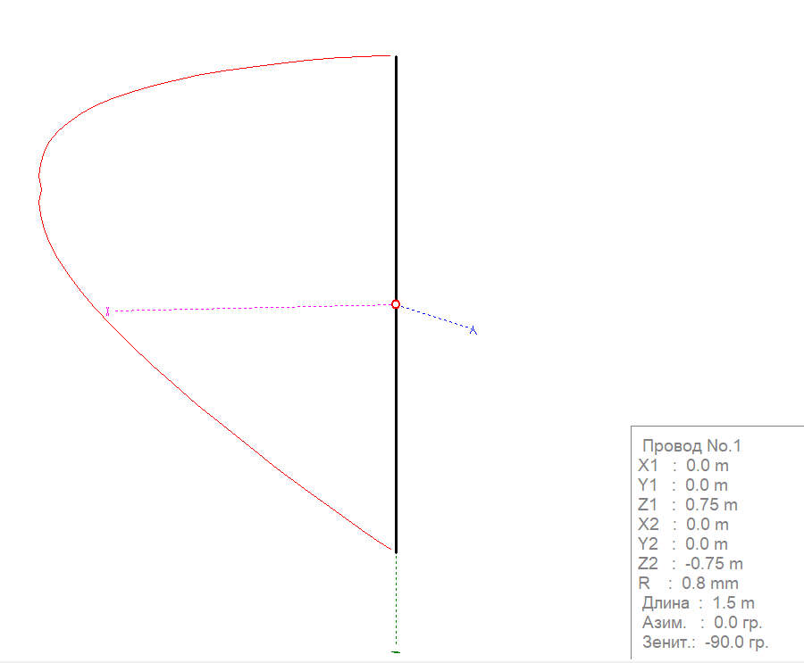
2. Построить вертикальную антенную решетку, состоящую из двух симметричных вибраторов с длиной плеча l=0,25λ и рабочей частотой 100 МГц, ориентированных вдоль оси oz и сдвинутых друг относительно друга на величину a вдоль оси oz. Зарисовать диаграммы направленности в XOY и ZOY плоскостях.
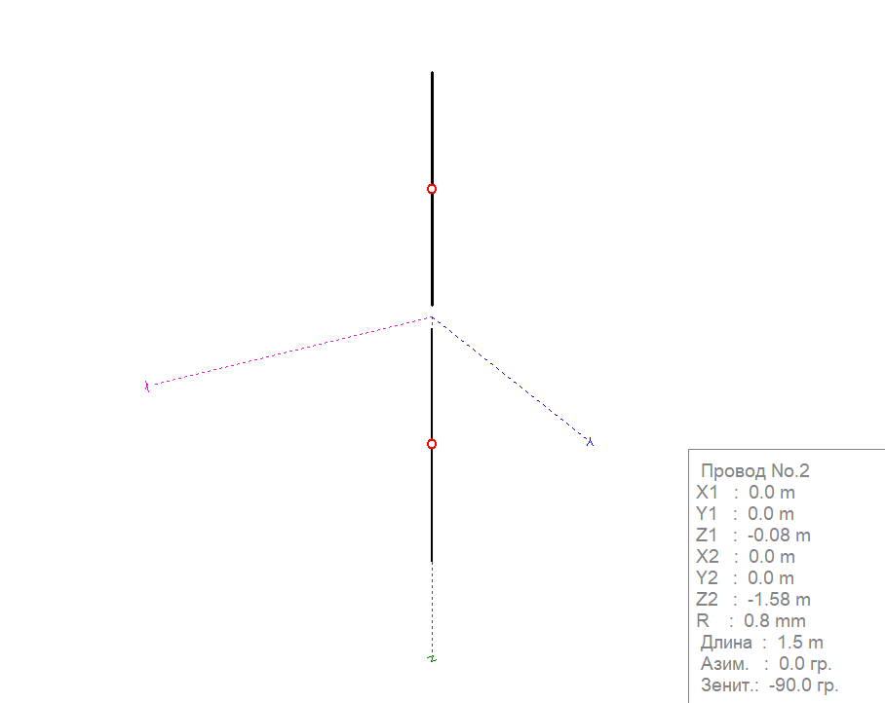
а=1.65
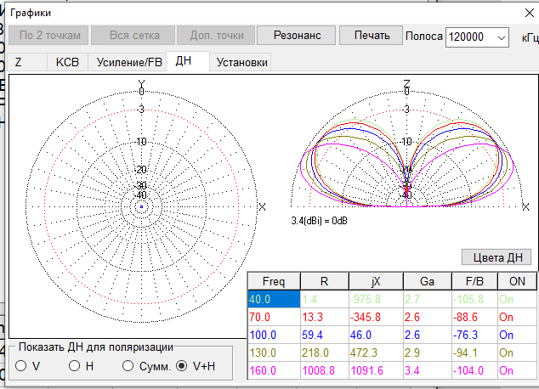

3. Изменяя расстояние a в соответствии с таблицей измерить и записать в таблицу значения активной части входного сопротивления (RВХ), реактивной части (ХВХ), коэффициента стоячих волн (КСВ) при резонансе. Проследить изменение диаграммы направленности.

Таблица 1
а | 1.65 | 1.95 | 2.25 | 2.55 | 2.85
R_{вх} | 59.41 | 71.98 | 80.67 | 85.44 | 86.92
X_{вх} | 45.96 | 55.76 | 56.04 | 52.86 | 48.97
КСВ | 2.31 | 2.62 | 2.63 | 2.56 | 2.46
Проследить изменение диаграммы направленности.
Она НЕ ИЗМЕНЯЕТСЯ.
4. При a = 0,75λ, изменяя набег фазы источника напряжения в одном из вибраторов от 0° до 180° с шагом 20° проследить изменение диаграммы направленности. Для пяти промежуточных вариантов зарисовать диаграммы направленности и сделать выводы об их изменениях.

При 0°
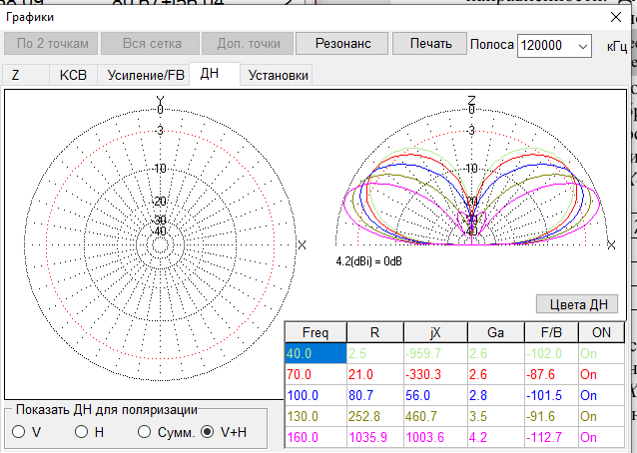

При 20°
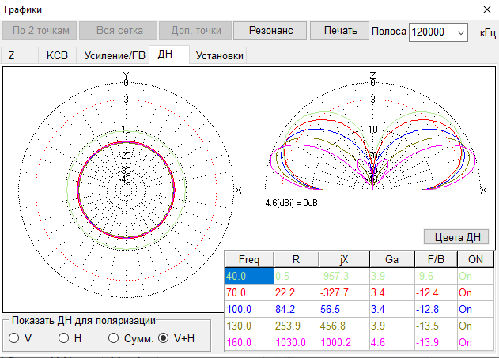

При 40°
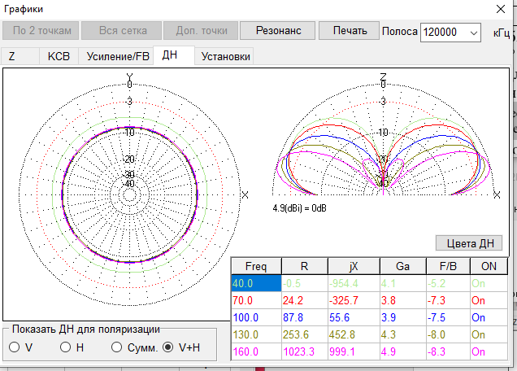

При 60°
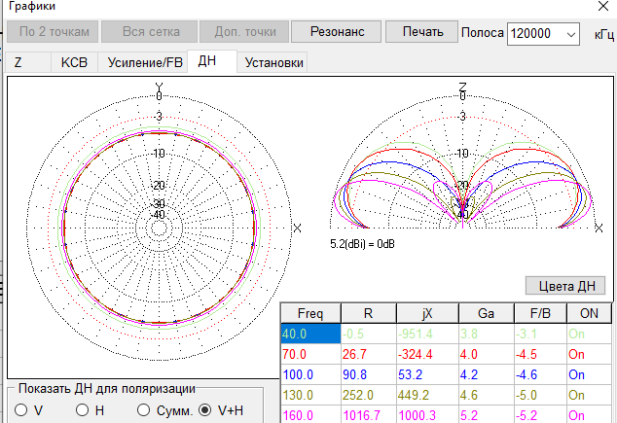

При 80°
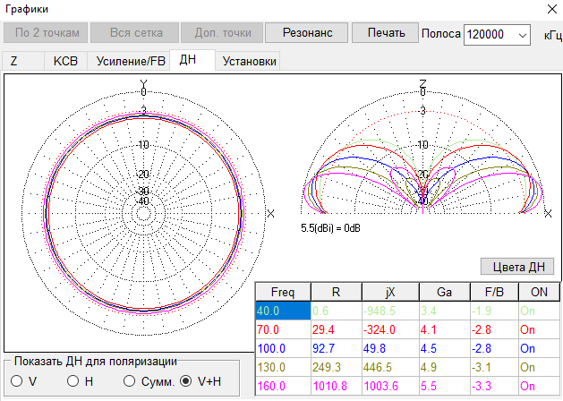

При 100°
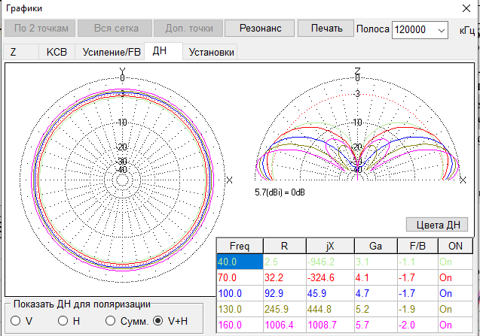

При 120°
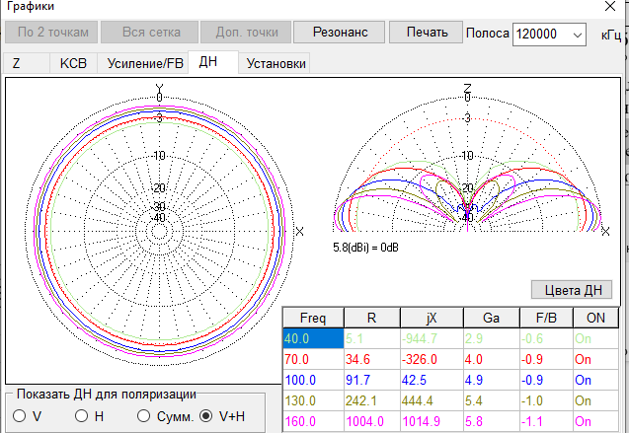

При 140°
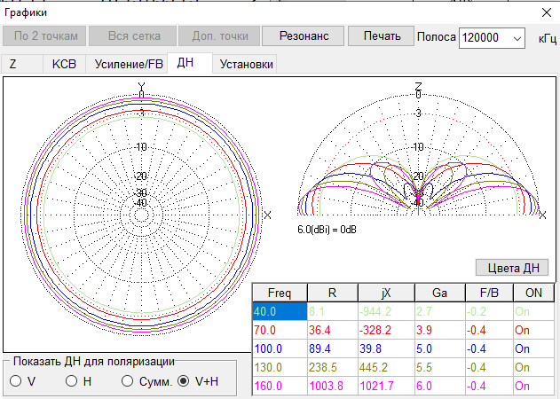

При 160°
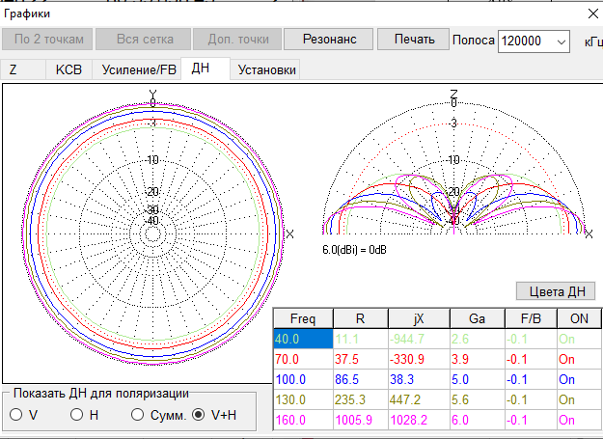

При 180°
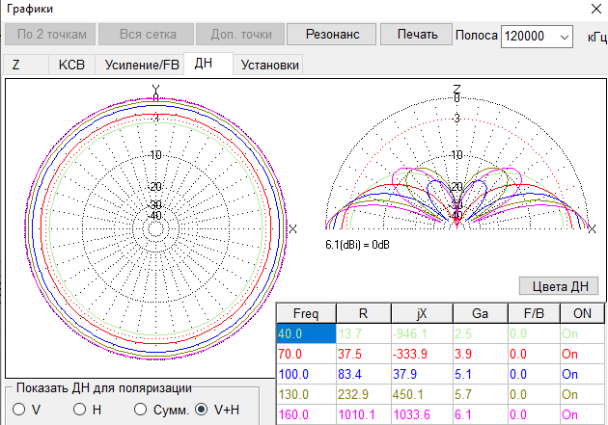

5. Построить горизонтальную антенную решетку, состоящую из двух симметричных вибраторов с длиной плеча l=0,25λ и рабочей частотой 100 МГц, ориентированный вдоль оси oz и сдвинутых друг относительно друга на расстоянии b вдоль оси oy. Зарисовать диаграммы направленности в XOY и ZOY плоскостях.
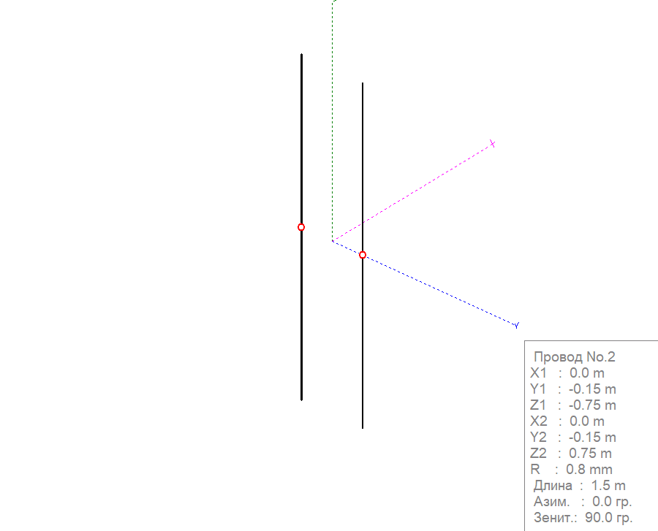

6. Изменяя расстояние b в соответствии с таблицей 2.2 вычислить и записать в таблицу значения активной части входного сопротивления (RВХ), реактивной части (ХВХ), коэффициента стоячей волны (КСВ) при резонансе. Проследить изменение диаграммы направленности.
Таблица 2
b | 0.3 | 0.6 | 0.9 | 1.2 | 1.5
R_{вх} | 6.38 | 25.18 | 52.12 | 79.76 | 100.7
X_{вх} | 41.41 | 72.45 | 89.37 | 90.62 | 79.13
КСВ | 13.3 | 6.51 | 4.86 | 4.03 | 3.47

Диаграмма направленности: увеличение b также изменяет форму диаграммы — появляются боковые лепестки, диаграммы становятся уже, что соответствует усилению в направлении главного луча. Это важно для антенн, требующих высокой плотности мощности в определённом направлении.
При а = 0.3
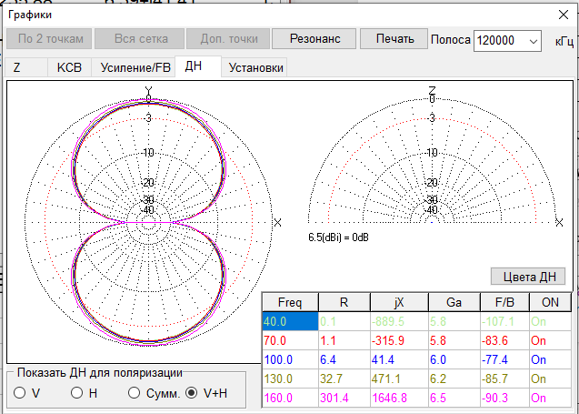

При а = 0.6
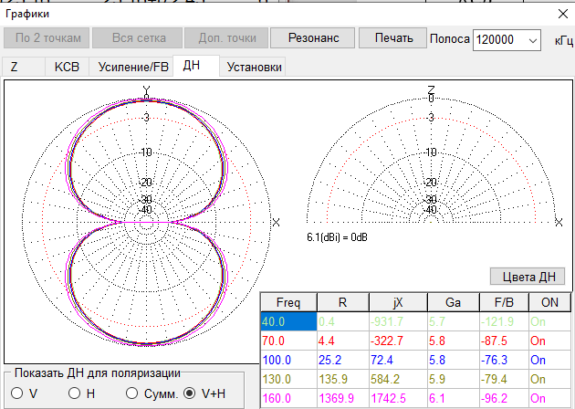

При а = 0.9
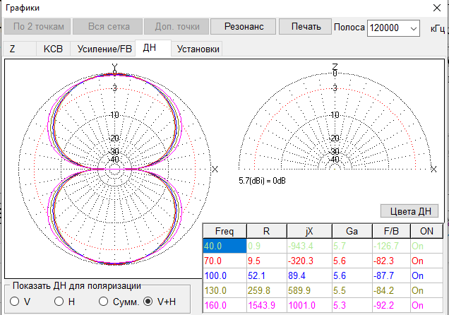

При а = 1.2
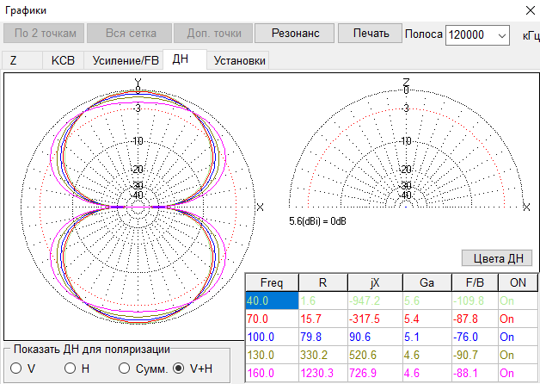

При а = 1.5
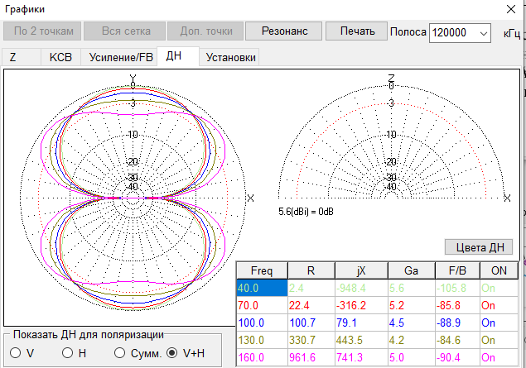

7. При b = 0,3λ, изменяя набег фазы источника напряжения в одном из вибраторов от 0° до 180° с шагом 20° проследить изменения диаграммы направленности. Для пяти промежуточных вариантов зарисовать диаграммы направленности и сделать выводы об их изменениях.

При 20°
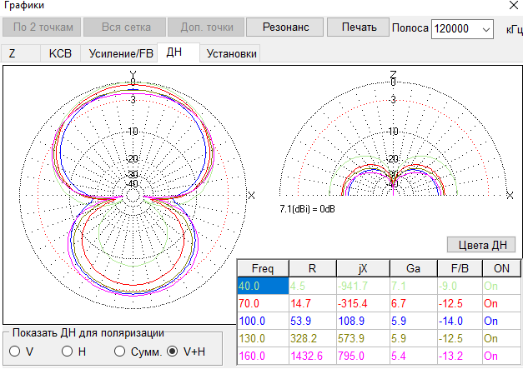
При 40°
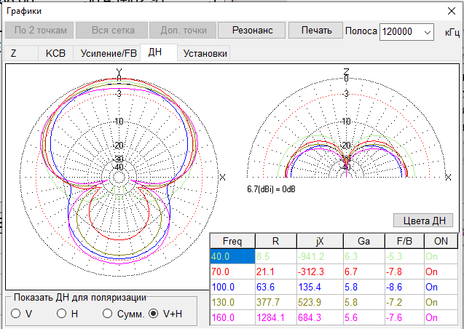

При 60°
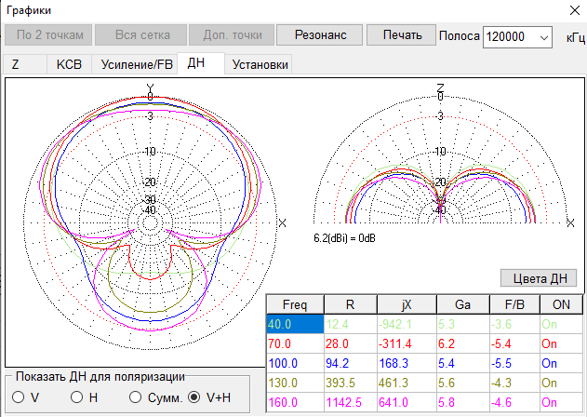
При 80°
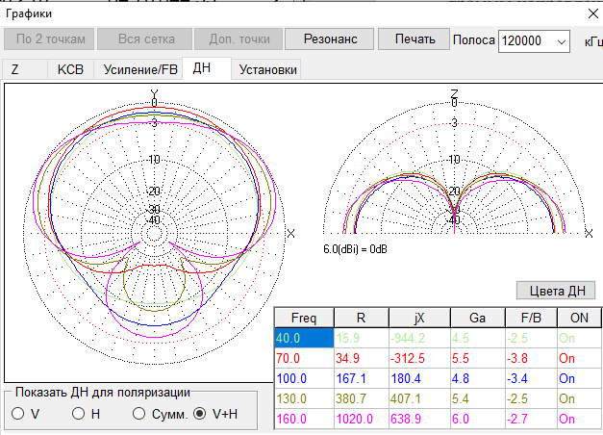

При 100°
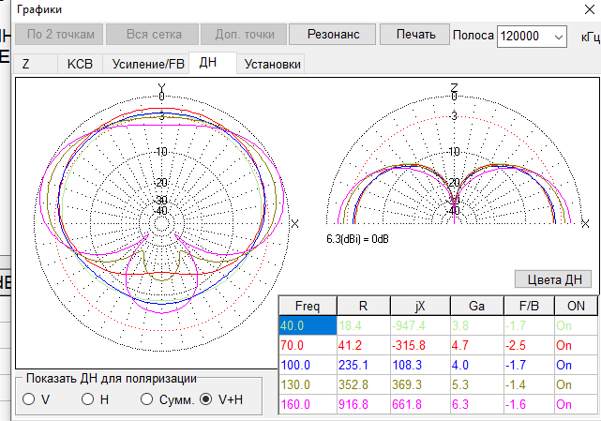
При 120°
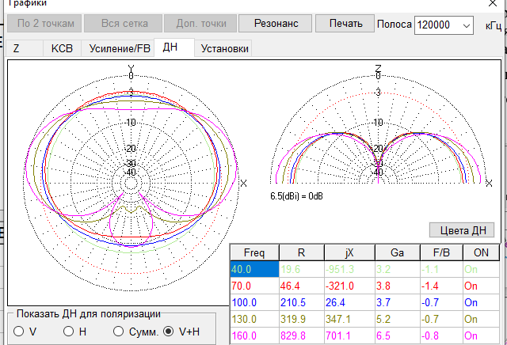

При 140°
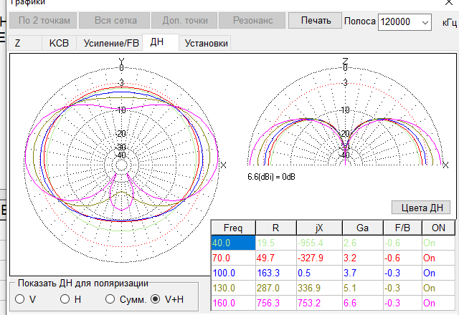
При 160°
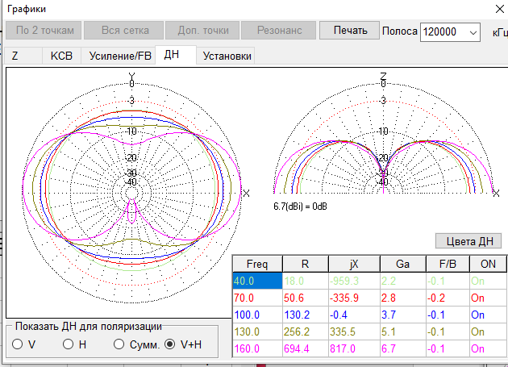

При 180°
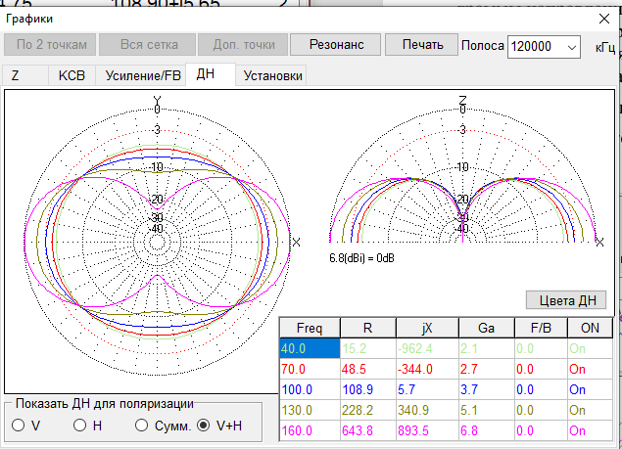

8. Построить графики зависимости Rвх, Хвх, Ксв от a и b и диаграммы направленности для плоскостей XOY и ZOY. Сделать выводы по результатам проделанной работы.

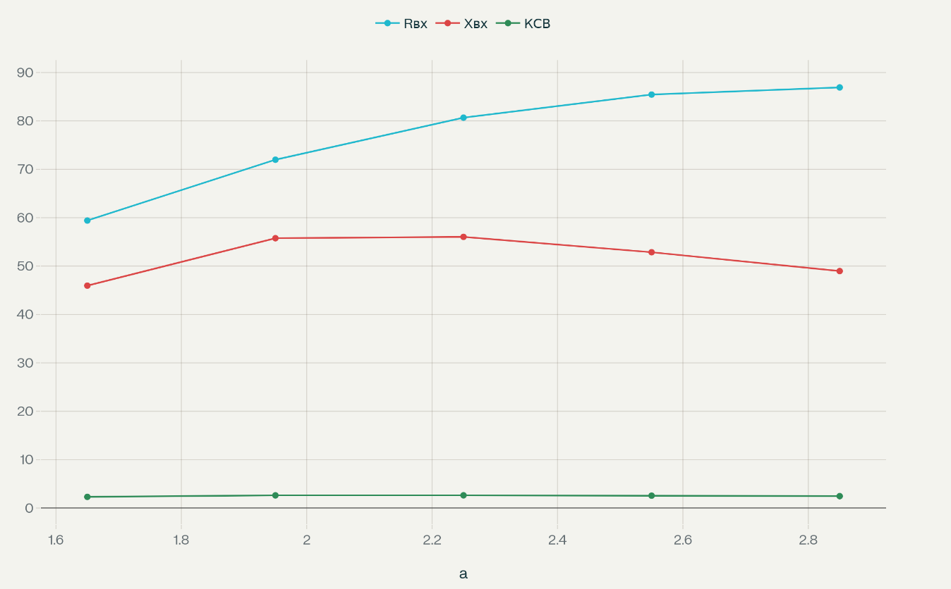
График 1 - зависимость Rвх, Хвх, Ксв от a

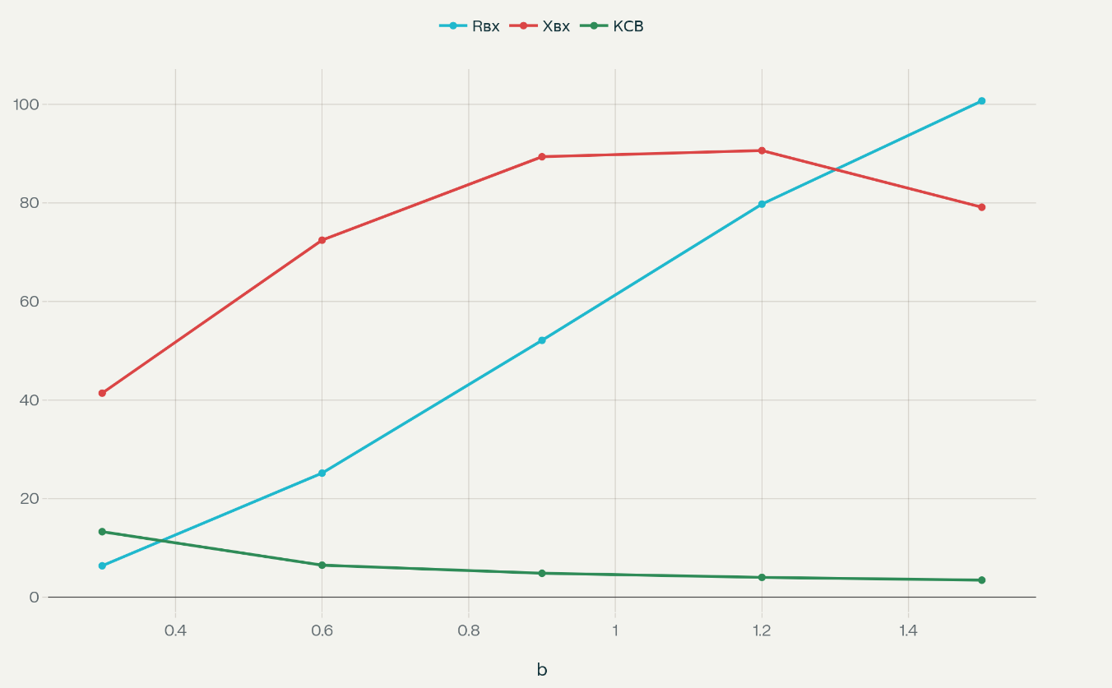
График 2 - зависимость Rвх, Хвх, Ксв от b

Выводы
При увеличении расстояния между элементами (a или b) активное сопротивление в обеих решётках растёт, но в вертикальной — плавно, в горизонтальной — резко.
Реактивная составляющая тоже растёт с увеличением расстояния и затем может снижаться.
КСВ для вертикальной решётки почти не меняется, а для горизонтальной резко улучшается, что говорит о лучшем согласовании на больших расстояниях между элементами.
На малых b (горизонтальная решётка) КСВ очень велик, и антенна работает неэффективно.
Вертикальная решётка менее чувствительна к расстоянию между элементами, её диаграмма направленности стабильно не меняется, а горизонтальная — выраженно деформируется.

Контрольные вопросы
1. Понятие двумерной эквидистантой синфазной антенной решетки.
Двумерная синфазная эквидистантная антенная решётка — это система вибраторов, расположенных в двух направлениях с одинаковым шагом и питающихся в одинаковой фазе. Моделирование показало, что такие решётки обеспечивают более узкую диаграмму направленности и значительное усиление по сравнению с одиночным элементом, а ширина главного лепестка зависит от числа и конфигурации элементов.
2. Влияние горизонтального и вертикального развития (количество элементов) двумерной эквидистантой синфазной антенной решетки на направленные свойства.
Увеличение числа элементов сужает основной лепесток диаграммы направленности и увеличивает усиление. Изменение межэлементных расстояний (a и b) влияет на электрические характеристики: в вертикальной решётке рост a приводит к увеличению активного сопротивления и небольшому улучшению КСВ, диаграмма при этом почти не меняется; в горизонтальной решётке рост b резко меняет всё — сопротивление растёт, КСВ снижается, диаграмма сужается и появляются боковые лепестки.
3. Влияние горизонтального и вертикального межэлементного расстояния на направленные свойства двумерной эквидистантой синфазной антенной решетки.
Фазовый набег сдвигает максимум главного луча диаграммы направленности без изменения физических параметров решётки. В ходе работы было показано, что с помощью изменения фаз можно направлять излучение антенны в нужную сторону электронным способом, что увеличивает гибкость применения ФАР.
4. Влияние фазового распределения питания элементов решетки на направленные свойства двумерной эквидистантой антенной решетки.

Рефлектор, размещённый за решёткой, подавляет обратное излучение и делает диаграмму односторонней, что позволяет повысить усиление и снизить потери. Эффективность зависит от расстояния между решёткой и рефлектором — правильный подбор этого параметра позволяет добиться максимального подавления обратного луча.
5. Использование рефлектора для получения односторонней диаграммы направленности двумерной эквидистантой антенной решетки.
Оптимальное согласование достигается при таких межэлементных расстояниях, где КСВ минимален, а активное сопротивление близко к требуемому (например, 50 Ом). В горизонтальной решётке оптимальные значения достигаются на больших b, что видно по таблице: КСВ сильно снижается, сопротивление растёт. В вертикальной — эффект от увеличения a выражен слабо, а КСВ почти не меняется.
6. Влияние расстояния до рефлектора на направленные свойства двумерной эквидистантой антенной решетки.
- В вертикальной решётке основные электрические параметры изменяются плавно, диаграмма направленности стабильна.
- В горизонтальной решётке параметры и диаграмма резко зависят от расстояния b: малое b даёт плохое согласование и широкий главной луч, большое — хорошее согласование, узкую диаграмму и дополнительные боковые лепестки.
- Фазовое управление элементами позволяет менять направление излучения без механических вмешательств.
- Для эффективной работы ФАР важно учитывать взаимное влияние элементов и грамотно подбирать геометрические параметры и фазовое распределение, чтобы обеспечить нужные характеристики и минимальные потери.

